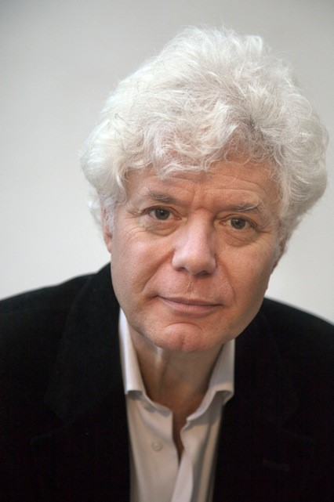
Onze samenleving staat voor heel wat uitdagingen. Was het vroeger al eens complex, dan is het vandaag nog complexer geworden. Migratie, de vluchtelingencrisis, vergrijzing, secularisering, islam, identiteit – het zijn stuk voor stuk onderwerpen waarover hard gediscussieerd wordt. Er staat dan ook veel op het spel. Scheffer gaat op zoek naar de nieuwe maatschappelijke breuklijnen en schetst de contouren van een nieuw sociaal contract waarop we onze samenleving verder kunnen uitbouwen.

Spreker
Paul Scheffer (1954) is publicist en hoogleraar Europese studies aan de universiteit van Tilburg en de Universiteit van Amsterdam.
In 2000 publiceerde hij in NRC Handelsblad zijn geruchtmakend stuk ‘Het multiculturele drama’. Het beschreef hoezeer ‘wij’ en ‘zij’ in Nederland langs elkaar heen hebben geleefd. ‘We koesteren een zelfbeeld waarin verdraagzaamheid en onverschilligheid een merkwaardig verbond aangaan.’ Scheffers aanklacht leidde tot een hausse in de media en zeven jaar later verscheen de uitwerking van zijn ideeën in het veelgelezen boek 'Het land van aankomst' (2007). Dit vormde inspiratie voor de film en driedelige tv-serie ‘Land van aankomst’, die hij samen met regisseur René Roelofs maakte.
In 2016 verscheen 'De vrijheid van de grens'. ‘Kunnen we, in het besef dat grenzen vrijheid mogelijk maken, op een duurzame manier de kring verruimen van mensen met wie we ons vereenzelvigen?’ In dit essay betoogt Scheffer dat een open samenleving alleen kan bestaan door enige ruimtelijke afbakening.

Praktisch
- dinsdag 27 februari 2018
- Universiteit Antwerpen, stadscampus, Prinsstraat 13, Hof van Liere, Tassis-Dürerzaal
- de lezing begint om 20u en wordt gevolgd door een receptie
- de toegang is gratis, inschrijving (tot 17 februari) noodzakelijk
- meer info en inschrijvingsformulier: https://www.uantwerpen.be/nl/overuantwerpen/organisatiestructuur/centra-en-instituten/centrum-pieter-gillis/nieuws-en-activiteiten/pieter-gillis-lezing/11e-pieter-gillis-le/

